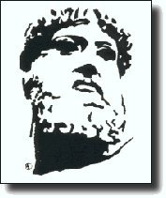

GRECO

**ECP, ESSEC, HEC, ISAE SUPAERO ENSICA, NAVALE, X, SC-PO, UNIAGRO**

**Soirée GRECO du mercredi 23 octobre 2013**

-----------------------------------------------------------------------------------------------------------------------------

**Bulletin d’inscription :**

Nom : Prénom : Ecole : Promo :

Je participerai : Seul ou accompagné ? nombre total de personnes =

A la conférence : nombre = ……………

Au cocktail : 10€/personne ou 5€ (promos 2008 à 2013)

nombre = …………… total = ………….

Au repas : participation : 28€/personne :

nombre = …………… total =………….

TOTAL GENERAL ……………………………………………………………….

(Chèque à l’ordre de  l’Amicale ISAE – Amicale ISAE 35 rue Le Marois 75016 PARIS)

-------------------------------------------------------------------------------------------------------------------------------